Nama : Nazila Erza Hakim
Kelas : PWEBII - IF 23 E
Npm : 23312234
Kelompok : Spontan
Tahap 1
2
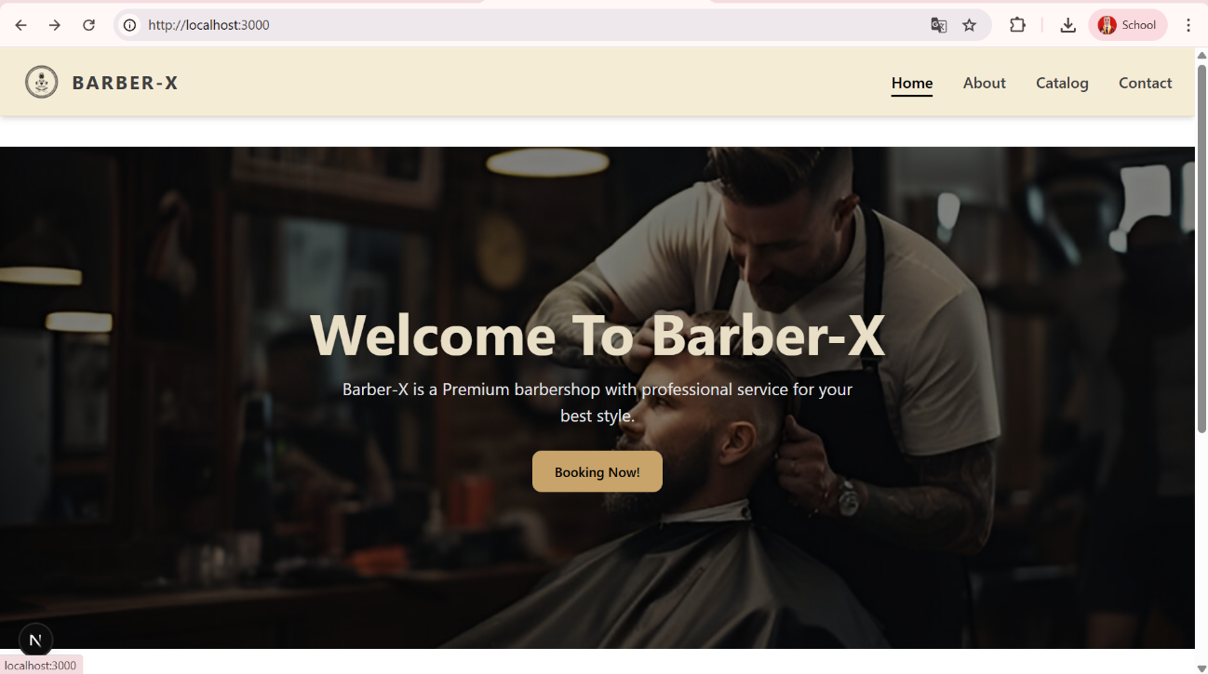
7
6
5
4
3
1
- Header & Navbar
Bagian teratas website berisi navigasi utama untuk memudahkan pengguna berpindah halaman.
- Logo Barber-X di sisi kiri (ikon + teks “BARBER-X”).
- Menu navigasi di sisi kanan:
    - Home
    - About
    - Catalog (Daftar Layanan dan Harga)
    - Contact
- Setiap menu di navbar memiliki efek hover underline sesuai desain modern. Style menu saat aktif menjadi tebal + garis bawah.

Fungsionalitas:
    - Saat kursor diarahkan ke menu, muncul efek hover underline.
    - Saat diklik, halaman akan scroll ke section yang sesuai (Home, About, dll jika sudah dibuat).
- Hero Section (Home)
Ini adalah bagian utama dari halaman Home yang menyambut pengunjung.
- Gambar background barbershop gelap premium.
- Judul besar: “Welcome To Barber-X”
- Deskripsi singkat:“Barber-X is a Premium barbershop with professional service for your best style.”
- Tombol CTA (Call to Action): "Booking Now!" diarahkan ke form booking (akan mengarah ke section atau halaman khusus booking).

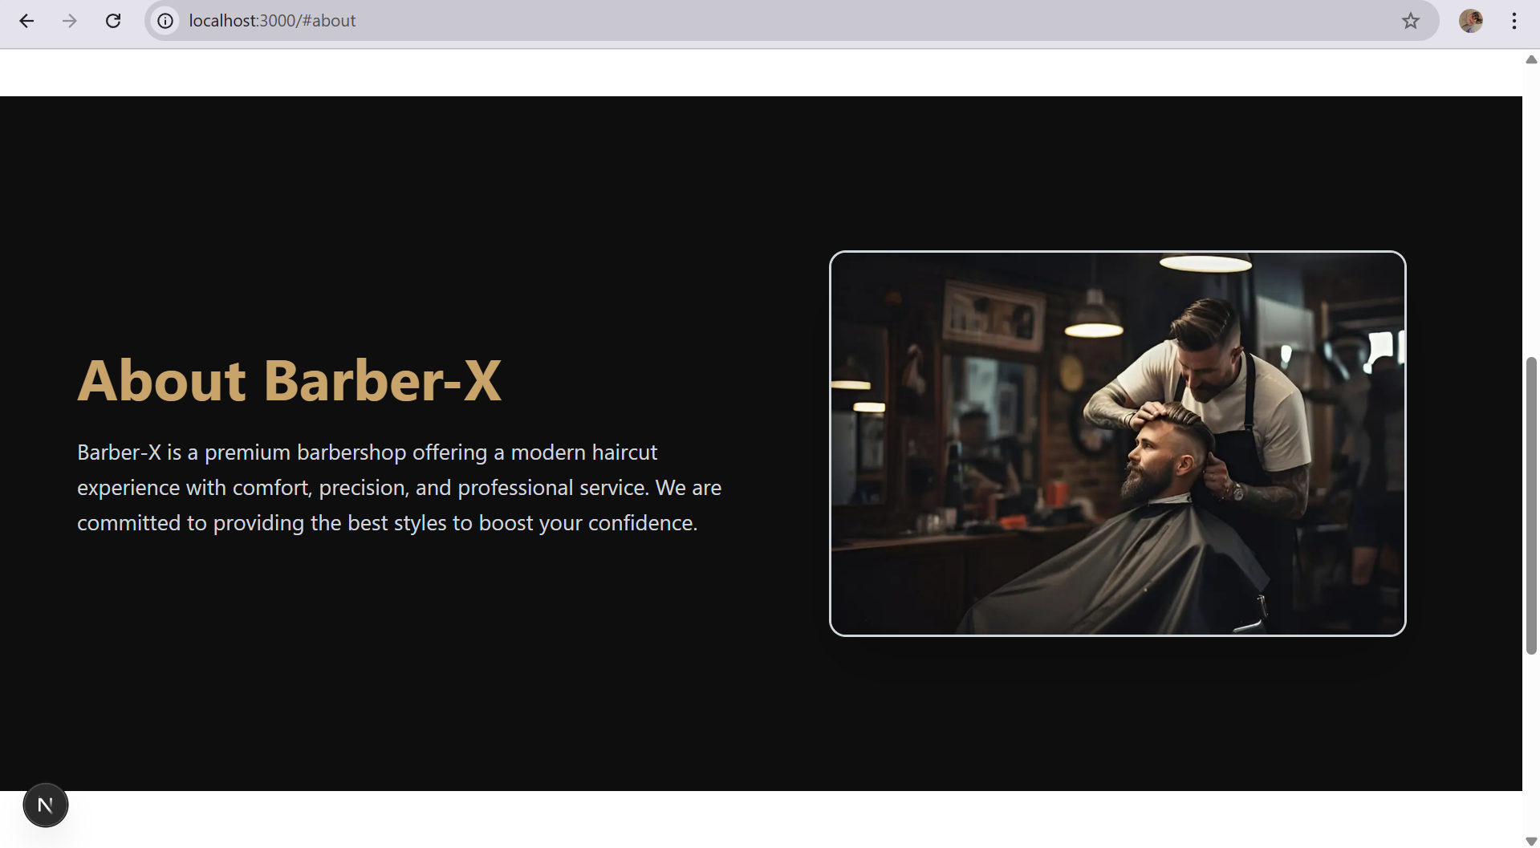
3
2
1
- Menu About
Menu ini memberikan penjelasan singkat tentang identitas dan keunggulan Barber-X agar pengguna lebih mengenal Barber-X. Layout Menggunakan Grid (2 Kolom) untuk membuat tampilan seimbang dan rapi.
Halaman dibagi menjadi dua kolom:
  - Kolom Kiri
    - Judul : Teks “About Barber-X” Menjadi judul utama halaman About.
    - Paragraf deskripsi : untuk menjelaskan identitas dan kualitas barbershop.
  - Kolom Kanan
      - Gambar barbershop Diberi outline (border tipis) berwarna terang dan rounded untuk mempercantik tampilan.
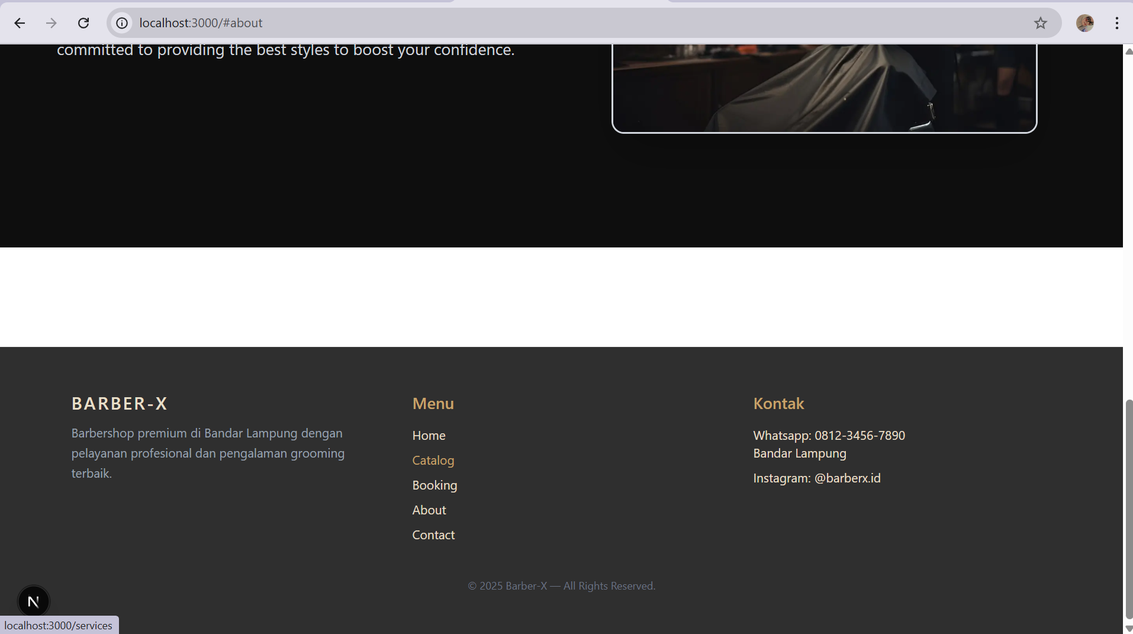
2
3
4
1
- Footer
Footer pada website Barber-X terdiri dari tiga bagian utama yang berfungsi memberikan informasi penting kepada pengunjung.

1. Bagian Kiri – Informasi Brand
isi:
- Nama Brand: "BARBER-X"
- Deskripsi singkat: “Barbershop premium di Bandar Lampung dengan pelayanan profesional dan pengalaman grooming terbaik.”
Fungsi: Menjelaskan identitas singkat bisnis agar pengunjung mengetahui
kualitas dan lokasi barbershop.

    - Bagian Tengah – Menu Navigasi
Berisi daftar menu yang memudahkan pengguna untuk berpindah halaman:
- Home
- Catalog
- Booking
- About
- Contact
Fungsi: Sebagai navigasi cepat (quick links) sehingga pengguna bisa mengakses halaman lain tanpa harus scroll ke atas.

3. Bagian Kanan – Informasi Kontak
Berisi detail cara menghubungi Barber-X:
- WhatsApp: 0812-3456-7890
- Lokasi: Bandar Lampung
- Instagram: @barberx.id
Fungsi: Memberikan akses langsung bagi pengguna untuk melakukan komunikasi, bertanya, atau melakukan pemesanan lewat WA/Instagram.

4. Bagian Bawah – Copyright
Teks kecil: © 2025 Barber-X — All Rights Reserved.
Fungsi: Menunjukkan bahwa semua konten website dilindungi hak cipta dan merupakan milik Barber-X.

